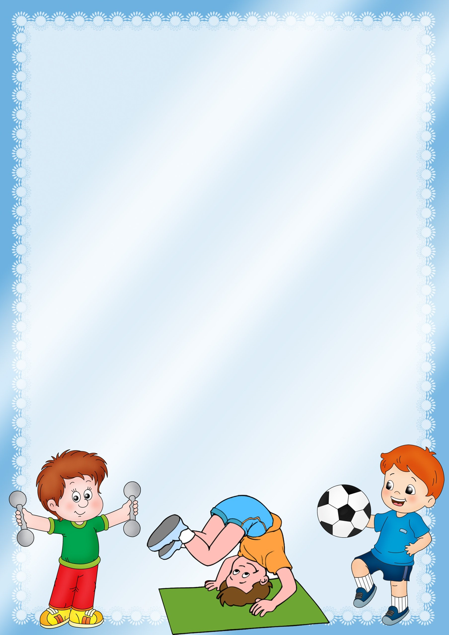

Консультация инструктора по физической культуре «Будь здоров»

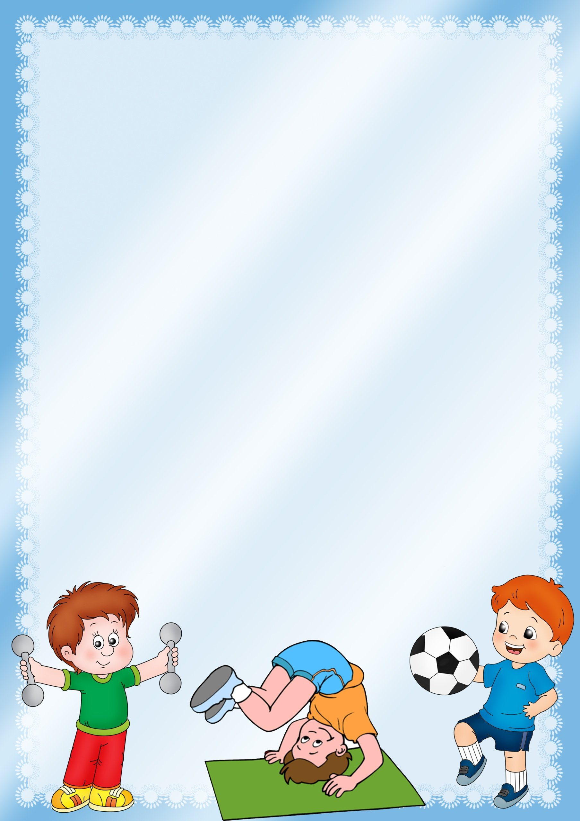
Соблюдаем режим дня
Большое значение для здоровья и физического развития детей имеет режим дня. Постоянное время для еды, сна, прогулок, игр и занятий — обязательное условие правильного воспитания ребенка.
Режим дня — это четкий распорядок жизни в течение суток, предусматривающий чередование бодрствования и сна, а также рациональную организацию различных видов деятельности. Правильный, соответствующий возрастным возможностям ребенка режим укрепляет здоровье, обеспечивает работоспособность, успешное осуществление разнообразной деятельности, предохраняет от переутомления. Запаздывание еды, сна, прогулок отрицательно сказывается на нервной системе детей: они становятся вялыми или, наоборот, возбужденными, начинают капризничать, теряют аппетит, плохо засыпают и спят беспокойно.
Жизнерадостное, бодрое и в то же время уравновешенное настроение ребенка в большой мере зависит от организации режима дня. Родителям нужно помнить, что необходимым условием здоровья, физического и психологического благополучия ребенка является соблюдение режима дня
Правильный ритм, заданный распорядком жизни в детском саду, не должен нарушаться в выходные дни, когда дети проводят сутки напролет в обществе родителей.

Регламентируем нагрузки
Очень важно регламентировать как физические нагрузки, так и эмоциональные и интеллектуальные. Другими словами- жить под девизом «Делу время, потехе час».
Нужно внимательно следить за поведением ребенка, при этом ориентироваться на его состояние. Потеря внимания, капризы, отказ от деятельности, расторможенность являются сигналом перегрузок. При первых признаках этих проявлений следует прекратить или снизить интенсивность деятельности или общения. При первой же возможности дать ребенку отдохнуть. А лучший отдых – это двигательная активность на свежем воздухе.
Свежий воздух
Почему так важно проводить время на свежем воздухе?
1. Кислород необходим для энергии и жизнедеятельности всех клеток организма. Дети, которые проводят большую часть времени в закрытых помещениях, могут страдать от недостатка кислорода, это приводит к усталости, раздражительности и снижению иммунной системы.
2. Свежий воздух помогает очищать лёгкие. Этому также способствует глубокое дыхание и дыхательные упражнения.
3. Свежий воздух способствует нормальному развитию ребёнка. У детей, которые проводят больше времени на свежем воздухе, выше уровень здоровья, им также проще сконцентрироваться, благодаря чему они лучше усваивают учебные материалы.
Врачи рекомендуют детям как можно больше гулять в лесах, парках. Отвечая на вопрос, сколько времени должен проводить ребёнок на свежем воздухе, специалисты ставят планку не менее 2–3 часов в день.

Двигательная активность
Движение - главное проявление жизни; без него немыслима творческая деятельность. Ограничение движений или их нарушение неблагоприятно сказывается на всех жизненных процессах.
Особенно большое количество движений требуется растущему организму. Неподвижность для маленьких детей утомительна, она приводит к замедлению роста, задержке умственного развития и снижению сопротивляемости инфекционным заболеваниям. В огромном количестве движений ребенка проявляется естественное стремление к физическому и психическому совершенствованию. Разнообразная мышечная деятельность благотворно сказывается на физиологических функциях всего организма, помогает приспосабливаться к различным условиям внешней среды»
Правильное питание
В организации питания ребенка следует придерживаться простых, но очень важных правил:
1. Питание должно быть по режиму
2. Для приготовления пищи использовать только натуральные продукты, не содержащие консервантов и добавок
3. Включать в рацион питания богатые витаминами продукты
4. Важно чтобы питание было хорошо сбалансировано, в пище должно быть много белков, жиров и углеводов
5. Ежедневно на столе должны быть фрукты и овощи
6. Еда должна быть простой, вкусной и полезной
7. Настроения во время приема пищи должно быть доброжелательным
8. Аппетит ребенка зачастую зависит от внешнего вида еды

Добрый психологический климат в семье
Психологический климат семьи – это устойчивый эмоциональный настрой, являющийся следствием семейной коммуникации. Он оказывает важное влияние на развитие, как детей, так и взрослых. Его создают члены семьи, и от их стараний зависит, каким он будет, благоприятным или неблагоприятным. Внутрисемейные отношения и благоприятный психологический климат семьи оказывают большое влияние на становление личности ребенка, который усваивает нормы поведения и отношений родителей. В соответствии с этими нормами дети начинают строить свои отношения с близкими людьми, а в дальнейшем переносят навыки этих отношений и на окружающих людей, товарищей, учителей. В семьях, не имеющих единства в воспитании ребенка и нарушающих важные педагогические принципы уважения и требовательности к нему, создается почва для неправильного становления характера человека. Основная задача родителей - создание у ребенка уверенности в том, что его любят и о нем заботятся. Ни при каких условиях у ребенка не должно возникать сомнений в родительской любви. Самая необходимая из всех обязанностей родителей – это относиться к ребенку в любом возрасте с любовью и вниманием.
Проявление любви к ребенку:
- контакт глаз;
- говорить о любви;
- тактильный контакт,
- совместные занятия, помощь в его делах, внимание к его проблемам и т. д.
Правильное формирование психического мира человека возможно только при уверенности ребенка в родительской любви, на основе любви можно воспитать нравственное поведение, только любовь способна научить любви.

Польза массажа
Используйте простые приемы массажа биологически активных точек рук, ступней, ушных раковин, лица и тела. Массаж биологически активных точек, расположенных в области носа, глаз, ушей и у висков, на пальцах рук и ног на кистях рук, на подошвах, путем надавливания, растирающих линейных и вращательных движений является прекрасным средством улучшения регуляции деятельности всех систем организма. Таким образом, массаж нормализует работу всех органов и систем, в том числе и психики.

Свобода творчества
В творчестве ребенок может выразить себя, свои мысли, чувства и эмоции. Он может создать мир по своим законам, почувствовать радость и удовлетворение. В творчестве ребенок может проживать негативные чувства и переживания и освободиться от них. Через творчество ребенок постигает прекрасное и гармонию мира. Помогите ребенку увидеть прекрасное в мире, влюбиться в красоту, поддержите его желание созидать. Для этого подходят различные виды деятельности:
1. Рисование
2. Лепка
3. Шитье, вязание, плетение
4. Занятия музыкой и пением
5. Занятия в спортивных кружках, театрализованной деятельности
Все это и многое другое дает возможность эмоционального выражения, учит ребенка любить труд, гордиться собой.

Физическая культура
Для чего же нужны занятие физкультурой?.
Первая и самая основная причина это – здоровье ребенка. Физкультура является безупречной профилактикой заболеваний. В процессе занятий идет укрепление мышечной, костной и суставной тканей. Под воздействием регулярных тренировок улучшается работа всех систем и органов организма. И речь не идет о профессиональном занятии спорта. Достаточно вести здоровый активный образ жизни родителям и привлекать ребенка к выполнению зарядки утром, длительным интенсивным прогулкам на воздухе. Занятие на детском спортивном комплексе дома.
2. Научится управлять своими эмоциями.
Дети непоседы. Это очень распространенное явление. Усадить такого ребёнка практически невозможно. Излишняя нагрузка для таких детей вредна не меньше сидения за столом. И здесь на помощь может прийти занятие спортом. Занятия спортом учат ребенка придерживаться режима, приучают к дисциплине, но и помогают выплескивать энергию.
3. Формирование характера.
Каждый родитель мечтает, что бы его ребенок был успешен в жизни. Занятие физкультурой и спортом учат ребенка, ставит перед собой цели и добиваться их упорным трудом. Ребенок хорошо начинает понимать поговорку «Без труда, не вытащишь и рыбку из пруда».
4. Развитие коммуникативных способностей.
Занятия спортом расширяют круг общения ребенка. Ребенок учится взаимодействовать со сверстниками в подвижных играх, выполнять задание командой и в команде, учится радоваться победам других, принимать свои неудачи. Занятие спортом и физкультурой помогают гармоничному развитию ребенка, и сохранению здоровья.

